# Konspekt lekcji otwartej.

## Klasa 1 szkoła podstawowa.

### Temat: „Ćwierćnuta i ósemka mówią do mnie że…”

### Cele główne:

Indywidualne i zespołowe muzykowanie, tworzenie i improwizowanie prostych struktur rytmicznych.

### Cele operacyjne uczeń:

wykonuje solo lub w zespole „rapowanki”, rytmiczne recytacje

zna, rozumie i wykorzystuje w praktyce: podstawowe pojęcia i terminy muzyczne,

różnicuje wartości rytmiczne nut,

wykonuje ruchem wartości rytmiczne: ćwierćnuty i ówemki.

### Metody:

- metoda umuzykalnienia Carla Orffa,

- metoda aktywizująca - organizowanie i rozwijanie zbiorowych i indywidualnych działań muzycznych.

### Przebieg lekcji:

1. Powitanie na rozgrzewkę: nauczyciel improwizuje na instrumencie perkusyjnym lub pianinie powitanie – monorecytację, klasa odpowiada wyklaskując w echu rytmicznym:

Dzień dobry, dzień dobry pięk-nie wi- tam dzisiaj dzisiaj dzisiaj was

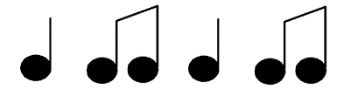

1. Pytanie do uczniów: czy wszystkie słowa mówiliśmy tak samo długo?
2. Ustawienie w kręgu.

- wykonanie rytmiczne wartości granych przez nauczyciela nie uprzedzając o sposobach wykonania: ćwierćnuty – marsz, ósemki – bieg na palcach, na hasło muzyczne glissando – obrót w drugą stronę.

Uwaga: warto przeplatywać wartości tak, by dzieci doznały i wykonały poszczególne wartości prawidłowo. Jeśli to możliwe zrobić szybkie zmiany np.: 2 ćwierćnuty 4 ósemki.

1. Pytanie do uczniów: Jak wykonywaliście dłużej grane wartości, a jak krótkie?
2. Na tablicy narysowanie schematów rytmicznych z prostokątów i kwadratów i wykonanie tematów rytmicznych wraz ze wystukaniem o podłogę:

- cała karteczka – „ta”,

- połówka karteczki – „ti”

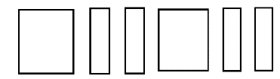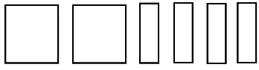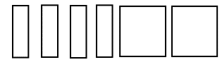Np.:

1. Narysowanie na tablicy w prostokącie ósemki a w kwadracie ćwierćnuty z podaniem nazw wartości.
2. Wykonanie ćwiczenia tataizacji: [Introduction to Rhythm Reading: Stage One](https://www.youtube.com/watch?v=4vZ5mlfZlgk&list=PLzrh0FRFg2RWUVaAcwRDjy-8EqhMCIZHl)
3. Podział klasy na grupy po trzy osoby (np.: dni tygodnia dadzą nam 7 grup). Każda grupa otrzymuje kartoniki z wartościami rytmicznymi. Nauczyciel wykonuje proste schematy rytmiczne (np. z ćwiczenia 1) uczniowie mają ułożyć z podanych wartości te tematy.
4. Podsumowanie lekcji:

Czego ciekawego się dziś dowiedzieliście? W jaki sposób wykonywaliście dane schematy rytmiczne? O czym mówią ćwierćnuty i ósemki?